**Ejemplo 1. Procedimiento de inspección de calidad con muestreo del lote por variables**

La empresa ABC, produce pantalones tipo jeans. Los lotes que maneja la empresa son de 1000 unidades, para la inspección se va a tener en cuenta la medida del largo del pantalón, el muestreo a realizar es simple, con nivel de inspección tipo II y con un nivel de aceptación del 1,5 %.

Teniendo en cuenta la siguiente tabla la muestra es J.

|  |  |  |  |  |  |  |  |
| --- | --- | --- | --- | --- | --- | --- | --- |
| **TAMAÑO DE LOTE** | **NIVEL GENERAL** | | | **NIVEL ESPECIAL** | | | |
| **Desde-hasta** | **I** | **II** | **III** | **S1** | **S2** | **S3** | **S4** |
| 2-8 | A | A | B | A | A | A | A |
| 9-15 | A | B | C | A | A | A | A |
| 16-25 | B | C | D | A | A | B | B |
| 26-50 | C | D | E | A | B | B | C |
| 51-90 | C | E | F | B | B | C | C |
| 91-150 | D | F | G | B | B | C | D |
| 151-280 | E | G | H | B | C | D | E |
| 281-500 | F | H | J | B | C | D | E |
| 501-1200 | G | J | K | C | C | E | F |
| 1201-3200 | H | K | L | C | D | E | G |
| 3201-10000 | J | L | M | C | D | E | G |
| 10.001-35.000 | K | M | N | C | D | E | H |
| 35.001-150.000 | L | N | P | D | E | G | J |
| 150.001-500.000 | M | P | Q | D | E | G | J |
| 500.001-y más | N | Q | R | D | E | H | K |

En la tabla de niveles de aceptación AQL se definen las unidades por las unidades que acepta el lote= 3 y las unidades con las que se acepta el lote es = 4.



Teniendo en cuenta lo anterior se define el plan de muestreo en 80;3;4. En donde 80 unidades conforman la muestra, con 3 unidades se rechaza el lote y con 4 unidades se acepta el lote.

|  |  |  |
| --- | --- | --- |
| **DATOS PARA REALIZAR CURVA DE OPERACIÓN** | | |
| **N** | 1000 |  |
| **NAC** | 1,50% |  |
| **PO** | 4% | Porcentaje histórico de defectos que presenta el proceso. |
| **Tipo muestreo** | General Tipo II |  |
| **n** | 80 |  |
| **c** | 3 | criterio de aceptación. |
| **r** | 4 | criterio de rechazo. |
| **npo** | 3,2 | número de defectos que se esperan = unidades de muestra por el PO. |

Se valida plan de muestreo construyendo la siguiente tabla.

|  |  |  |
| --- | --- | --- |
| **PORCENTAJE DE DEFECTUOSOS (po)** | **# DEFECTUOSOS ESPERADOS (npo)** | **PROBABILIDAD DE ACEPTACIÓN (pa)** |
| 0% | 0 | 1 |
| 1% | 0,8 | 0,990920142 |
| 2% | 1,6 | 0,921186513 |
| 3% | 2,4 | 0,778722911 |
| 4% | 3,2 | 0,602519724 |
| 5% | 4 | 0,43347012 |
| 6% | 4,8 | 0,294229916 |
| 7% | 5,6 | 0,190622409 |
| 8% | 6,4 | 0,118918762 |
| 9% | 7,2 | 0,071917118 |
| 10% | 8 | 0,042380112 |
| 11% | 8,8 | 0,02443363 |
| 12% | 9,6 | 0,013825873 |
| 13% | 10,4 | 0,00769812 |
| 14% | 11,2 | 0,004226348 |
| 15% | 12 | 0,002291791 |
| 16% | 12,8 | 0,001229221 |
| 17% | 13,6 | 0,000652901 |
| 18% | 14,4 | 0,000343767 |
| 19% | 15,2 | 0,000179579 |
| 20% | 16 | 9,31416E-05 |

* Primera columna es porcentaje de defectuosos, corresponde a valores para graficar en el eje X, y con 15% al 20% es suficiente para observar la probabilidad.
* Segunda columna es el número de defectuosos esperados, corresponde a la multiplicación de las unidades de la muestra por el porcentaje de defectuosos (primera columna).
* Tercera columna se calcula utilizando la fórmula para distribución Poisson en el programa Excel.

=POISSON.DIST(criterio de aceptación; número esperado de defectos; acumulado)

* El criterio de aceptación es 3 el cual se fija en la fórmula con la función F4.
* El número esperado de defectos se observa después de realizar en cálculo en la columna 2.
* En el valor del acumulado se coloca 1, para que pueda trabajar el área de la curva.

Análisis: en la primera fila quiere decir que si el número de defectuosos es 0 se acepta al 100%, y de allí empieza a disminuir la probabilidad de aceptación del lote.

Graficar: seleccionar la primera y tercera columna e insertar el grafico de dispersión con líneas suavizadas y marcadores.

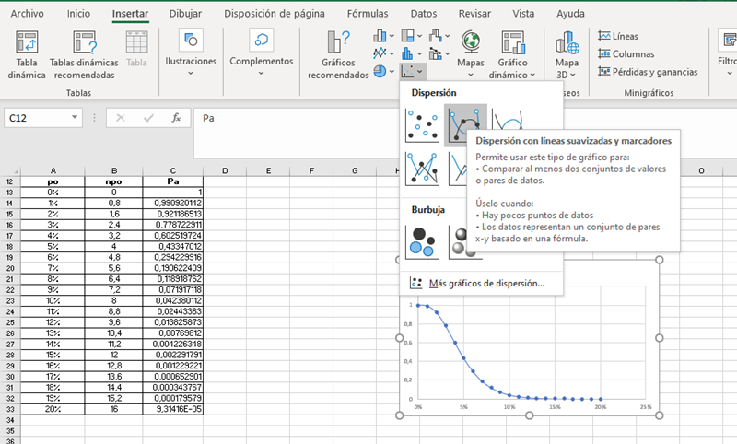

Luego se da formato al eje para colocar el valor máximo en 1

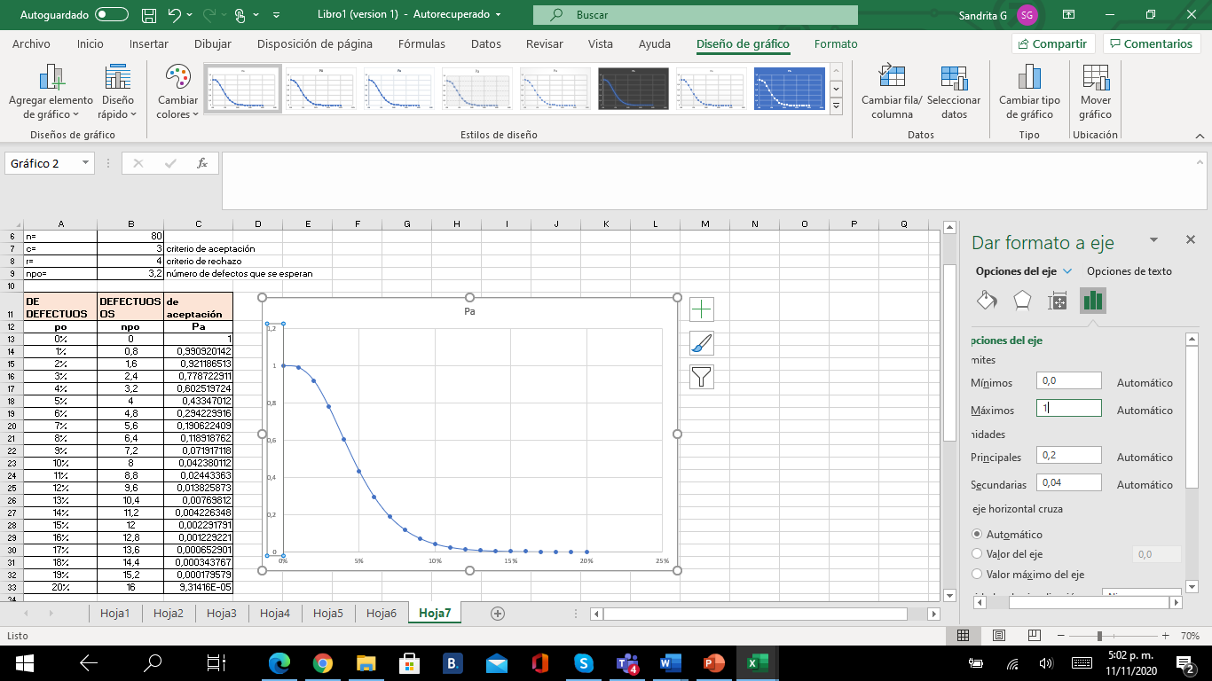

Después identifique los ejes y titule el gráfico

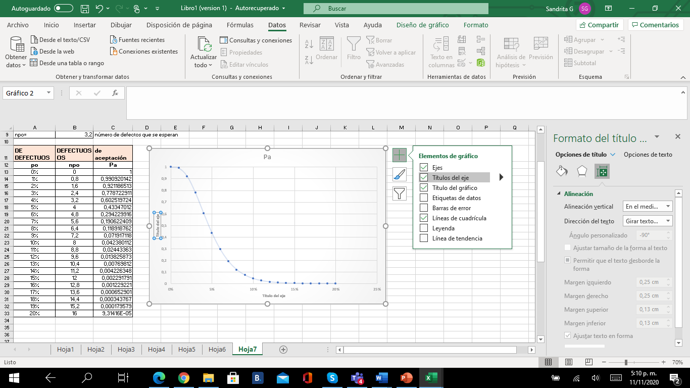

Se puede mejorar la presentación del gráfico, de acuerdo a cómo se quiera presentar en el informe.

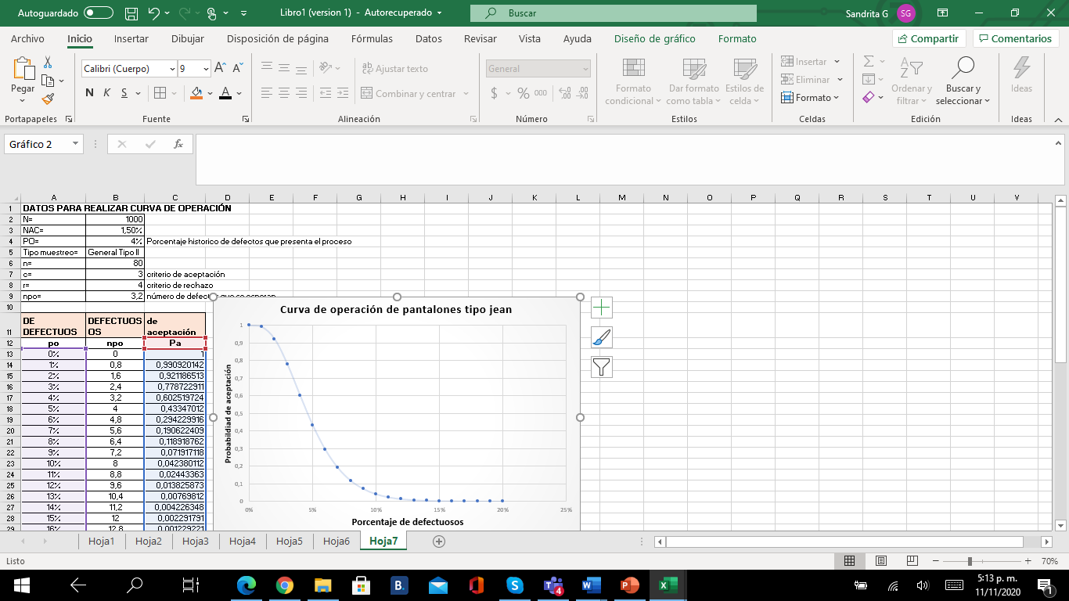

Análisis del resultado.

El plan de muestreo tiene una probabilidad de aceptación del 60%, por lo cual se debe tener en cuenta la mejora del proceso y los riesgos del fabricante y del consumidor al realizar el plan de muestreo.

|  |
| --- |
| Para complementar este ejemplo observe la plantilla de Excel utilizada en el material complementario.  Ejemplo 1. Cálculo y gráfico. |